Curriculum Vitae
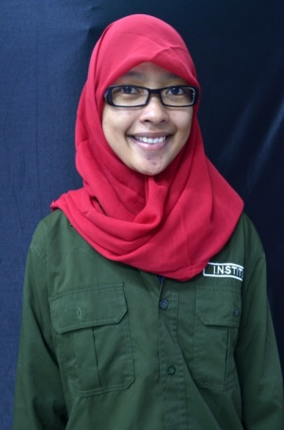
SKILL
Manager Skill
Communicate Skill
Cooperate Skill
Write Skill
Design Grafis
English Language

NAMA LENGKAP : Erika Hidayanti

JENIS KELAMIN : Wanita

TTL : Bandung, 2 Agustus 1994

ALAMAT TINGGAL : Jl. Pisangan Barat Raya no. 35 RT/RW : 03/05 Cireundeu
Ciputat Timur - Tangerang Selatan

NO. HP/TELPON : 085722423074

EMAIL : erikahidayanti@gmail.com

PENGALAMAN ORGANISASI
- Pemimpin Umum Lembaga Pers Mahasiswa (LPM) Institut 2016
- Pemimpin Litbang Lembaga Pers Mahasiswa (LPM) Institut 2015
- Wakil Ketua (Pergerakan Anggota Muda IAKMI) PAMI Jakarta Raya 2014-2015
- Pemimpin Redaksi Himpunan Jurnalis Independen SMAN 1 Bandung 2010-2012
- Redaksi Satu Gen SMAN 1 Bandung 2010-2011
- Redaksi Majalah 357 SMPN 1 Lembang 2008-2009
- Saung Sastra Lembang 2009-2010

PENGALAMAN KEPANITIAN
- Divisi Sponsorship Seminar Profesi “Bagaimana Potret Kesehatan Ibu dan Anak di Era JKN?” 2015
- Divisi Sponsorhip Seminar Nasional Rumah Sakit Berbasis Syariah 2015
- Sekretaris 4th Indonesian Public Health Student Summit (IPHSS) 2014

PENGALAMAN PENELITIAN
- Gambaran Masalah Rendahnya Angka Bebas Jentik (ABJ) di RW 03 Kelurahan Rengas Tahun 2015
- Gambaran Pelaporan Insiden Keselamatan Pasien di Rumah Sakit Islam Jakarta Pondok Kopi Tahun 2016

PENGALAMAN SEMINAR INTERNASIONAL
- 2nd International Public Health Conference, Bangkok, 2015

PENGALAMAN KERJA
- Wartawan dan penulis konten frelance
- Penulis Kontributor di minumkopi.com
- Editor mahasiswabicara.com sampai Juli 2016

RIWAYAT PENDIDIKAN
- SDN Citrasari Lembang – Bandung
- SMPN 1 Lembang – Bandung
- SMAN 1 Bandung
- Kesehatan Masyarakat FKIK UIN Jakart

